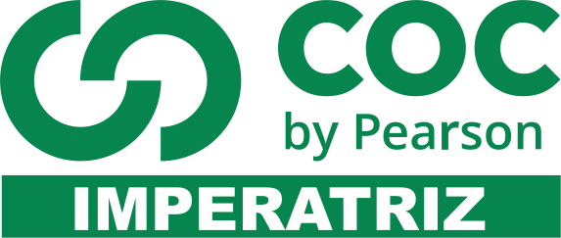

DATA: / / 2018

PROFESSOR (A): ALESSANDRO
LISTA DE EXERCÍCIO DE GEOGRAFIA

SÉRIE: 9º ANO
ALUNO (A): Nº:

NOTA:

2º BIMESTRE

1. Sobre a industrialização alemã, analise as afirmativas a seguir:
I. Entre os fatores que contribuíram para a instalação de parques industriais estava a existência de minérios, como ferro e cobre, nos montes Urais da Alemanha.
II. Os maiores setores industriais se localizam principalmente na bacia do rio Reno, região do Ruhr, que concentra uma enorme área siderúrgica alemã.
III. Chempark, importante tecnopolo alemão, concentra empresas do setor químicofarmacêutico.
IV. O polo industrial de Hamburgo, localizado no rio Ródano, concentra importantes indústrias navais.

Assinale a alternativa correta:
a) Somente as afirmativas I e II estão corretas
b) Somente as afirmativas I e III estão corretas
c) Somente as afirmativas II e III estão corretas
d) Somente as afirmativas II e IV estão corretas

2. Nos últimos anos, com a crise financeira, vários movimentos separatistas ganharam impulso na Europa. Identifique a região separatista destacada com tom escuro, no mapa, e o país que quase teve seu território dividido:
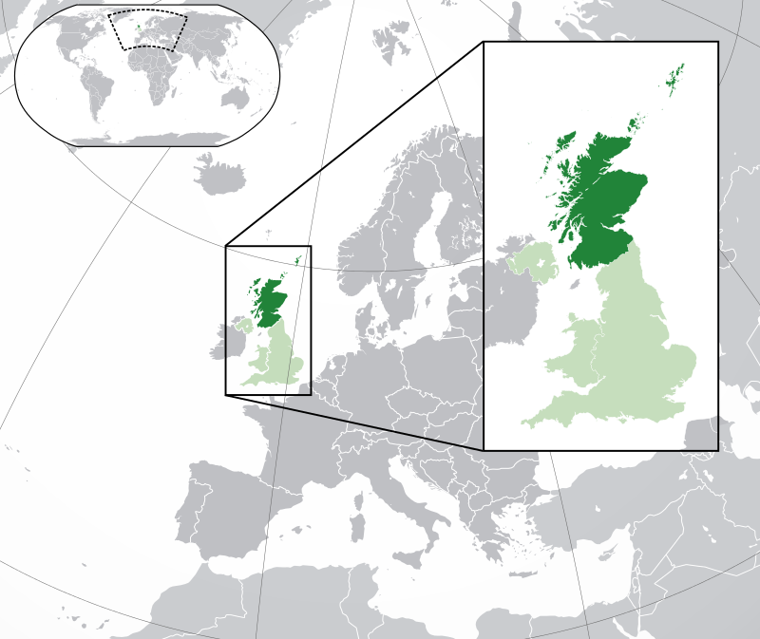
a) Irlanda do Norte em relação ao Reino Unido.
b) Escócia em relação à Inglaterra.
c) Catalunha em relação à Espanha.
d) País de Gales em relação à Inglaterra.

3. A partir da década de 1990, vários países da Europa Oriental passaram por transições cujas repercussões atingiram os planos econômicos, sociais, políticos e culturais. Essas transições foram (e são) marcadas por diversas características. Entre as características dessas transições, destaca-se:
A) O ingresso de vários países na União Europeia, devido à adoção de políticas de estabilização da economia.
B) O aumento da proteção do Estado nos diversos países, resultando em melhoria das condições de vida e diminuição da pobreza e da mortalidade.
C) A intervenção dos países do BRICS com implantação de diversas fábricas, aproveitando o menor custo da força de trabalho.
D) A criação, em diversos países, de partidos socialistas, favorecendo o desenvolvimento de economia planificada nesses países.

4. Este rio era morto, mas hoje está despoluído graças à iniciativa privada e do governo dos países banhados por suas águas. Ele nasce na Suíça, flui em direção à Áustria, passando por Liechtenstein, França, Alemanha e Holanda, e sua foz está no Mar do Norte. Esse rio cumpre um papel importante na integração regional por ser uma hidrovia de grande relevância para o escoamento da produção europeia. O rio descrito é o
(A) Sena, navegável em toda a sua extensão e utilizado também para a geração de energia elétrica.
(B) Sena, importante por ser intermitente, sendo o principal e o mais extenso da Europa Setentrional.
(C) Sena, referência cultural internacional, e um dos destinos turísticos mais procurados do mundo.
(D) Reno, em cujas margens se encontra uma das zonas mais densamente povoadas e ricas da Europa.

5. Entende-se por estreito um canal de água que une dois corpos aquosos (oceanos, mares) e separa duas massas de terra. Em geral, os estreitos são utilizados como rotas comerciais e, por isso, possuem importância estratégica econômica e militar. Localizado entre o sul da Espanha e o Norte do Marrocos, onde o Mar Mediterrâneo se une ao Oceano Atlântico, este Estreito separa, por uma distância de aproximadamente 14 km, os Continentes Europeu e Africano.

Trata-se do
a) Estreito de Cook.
b) Estreito de Gilbratar.
c) Estreito de Bósforo.
d) Estreito de Bass.

6. O continente europeu vem passando por uma crise econômica que afeta vários países, entre eles, Portugal, Grécia e Espanha, gerando conflitos internos e instabilidades políticas. Embora essa crise seja problemática para o continente, há ainda países com economias diversificadas que apresentam Produto Interno Bruto (PIB) entre os maiores do mundo.
Considerando o país europeu de maior PIB e a relação desse índice com o seu desenvolvimento econômico, é correto afirmar:
a) A Alemanha possui uma economia fortemente industrializada, sendo um grande exportador de produtos manufaturados.
b) A Suíça possui uma economia baseada na tecnologia de precisão, sendo também um grande exportador de produtos agrícolas.
c) A Noruega possui uma economia diversificada, baseada na construção de navios e na exportação de produtos de origem marinha.
d) A Dinamarca possui uma economia fortemente centrada em produtos agroindustriais, sendo também exportadora de produtos manufaturados.

7. Sobre o continente europeu indique a alternativa incorreta.
a) A orla marítima européia é muito irregular, apresentando grande quantidade de mares, baías, golfos, penínsulas e ilhas.
b) O continente europeu possui grandes extensões de terra baixas, que se estendem do Oceano Atlântico aos Montes Urais.
c) Na Europa, a parte continental é limitada a Norte pelo Oceano Glacial Ártico; a leste, pelo Oceano Atlântico; a sul, pelo Mar Mediterrâneo, pelo Mar Negro, pelas montanhas do Cáucaso e pelo Mar Cáspio, e a oeste, onde a delimitação é pelos Montes Urais e pelo Rio Ural.
d) A agricultura, mecanizada, emprega, em média, apenas 10% da população economicamente ativa

8. Assinale a alternativa em que a associação entre o continente e suas características naturais esteja INCORRETA.
A) Na África estão localizados dois imensos desertos: o Saara, ao norte e o Kalahari, ao sul.
B) Na Ásia, o Japão ocupa um arquipélago no “Círculo do Fogo do Pacífico”, área onde há um encontro de placas tectônicas.
C) A Europa é um continente relativamente pequeno caracterizado pela presença do clima polar em sua porção meridional.
D) A Ásia meridional sofre influências climáticas decorrentes da sazonalidade dos ventos de monções.

9. Entende-se por estreito um canal de água que une dois corpos aquosos (oceanos, mares) e separa duas massas de terra. Em geral, os estreitos são utilizados como rotas comerciais e, por isso, possuem importância estratégica econômica e militar. Localizado entre o Oceano Atlântico do Norte e Báltico, mais precisamente no canal da Mancha, no trecho mais próximo entre a Grã-Bretanha e a França, esse Estreito é o caminho marítimo mais movimentado do mundo. Trata-se do
a) Estreito de Dover.
b) Estreito de Gilbratar.
c) Estreito de Bósforo.
d) Estreito de Bass.

10. Uma das características do setor agropecuário, na atualidade, é a alta especialização produtiva, que reforça a necessidade de circulação de alimentos pelo planeta. Como, todavia, os custos de produção são muito distintos nas diferentes porções do globo, políticas de subsídios agrícolas e de barreiras protecionistas foram e continuam sendo adotados por alguns países, no sentido de proteger seus produtos rurais. Sobre a política de subsídios agrícolas e barreiras protecionistas é CORRETO afirmar:
[A] O subsídio na Europa ajudará o consumidor europeu a comprar maior quantidade de produtos agrícolas de países mais pobres.
[B] Os europeus defendem o livre comércio como solução para os problemas econômicos pós globalização, mas praticam o protecionismo na política interna. Isso prejudica os países de economia emergente, como o Brasil, que não tem como concorrer com os produtos europeus em igualdade de condições.
[C] A política de subsídio interno é muito praticada pelo governo brasileiro, o que impede maior volume de negócios, entre os outros países europeus.
[D] O Brasil e a maioria dos países em desenvolvimento se beneficiam dos subsídios praticados pelos países europeus e os Estados Unidos, pois estabelece bases justas para a comercialização de produtos agrícolas.

11. No dia 23 de junho de 2016, o Reino Unido realizou um referendo sobre sua permanência na União Europeia (UE). Aproximadamente 17,4 milhões de britânicos votaram a favor do Brexit (saída), enquanto cerca de 16 milhões votaram contra.

Representantes de diversos órgãos da UE lançaram uma declaração conjunta sobre o resultado do referendo do Reino Unido. Um dos trechos da declaração afirma que
“...trata-se de uma situação sem precedentes, mas estamos unidos na nossa resposta. Permaneceremos fortes e defenderemos os valores essenciais da UE de promover a paz e o bem-estar dos seus povos. A União de 27 Estados-Membros irá continuar. Aguardamos agora que o governo do Reino Unido concretize essa decisão do povo britânico o mais rapidamente possível, por mais doloroso que esse processo se possa revelar. Qualquer atraso prolongaria desnecessariamente a incerteza. Estamos prontos para lançar rapidamente as negociações com o Reino Unido relativamente aos termos e às condições da sua saída da União Europeia. Até esse processo estar concluído, o Reino Unido continua a ser um membro da União Europeia com todos os direitos e obrigações que daí decorrem”.
Acesso em: 05.10.2016. Adaptado
Oficialmente, o referendo não torna obrigatória a saída do Reino Unido da UE. Caso esse processo se concretize, pode-se afirmar corretamente que a UE
(A) retirará do Reino Unido as prerrogativas de Estado-Membro, como a isenção de tarifas alfandegárias entre todos os outros signatários da UE.
(B) voltará ao estágio de Zona de Livre Comércio, acabando com a livre circulação de mercadorias entre os Estados-Membros restantes.
(C) substituirá a moeda do Reino Unido pelo marco alemão, uma vez que a libra não será mais aceita pelos Estados-Membros da UE.
(D) deverá excluir o Reino Unido do Parlamento Europeu, substituindo-o pela Escócia, uma república da Grã-Bretanha.

12. Dentre as alternativas a seguir, a que melhor explica a séria crise econômica que atingiu duramente alguns membros da União Europeia, como Grécia, Irlanda, Portugal e Espanha em anos recente é:
(A) O aumento do preço das commodities, que provocou déficits comerciais.
(B) A alta generalizada do euro, que comprometeu as exportações intrabloco.
(C) A alta internacional do petróleo, que afetou a capacidade energética européia.
(D) A dívida fiscal provocada pelo excesso de gasto público.

13. Este bloco constitui-se numa parceria econômica e política de características únicas, formadas hoje por vinte e oito países. Foi criada logo após a Segunda Guerra Mundial com a intenção inicial de incentivar a cooperação econômica, partindo do pressuposto de que, se os países tivessem relações comerciais entre si se tornariam economicamente dependentes uns dos outros, seriam reduzidos assim os riscos de conflitos. O mercado único é o principal motor da economia do bloco, que permite a livre circulação de pessoas, bens, serviços e capitais entre os países membros. De acordo com as características descritas no texto, é correto identificar que se trata do bloco conhecido por:
(A) Mercosul.
(B) Aliança do Pacífico.
(C) Nafta.
(D) União Europeia.

14. Sobre a unificação monetária, com a criação do Banco Central Europeu e com a instituição de uma moeda única, o euro, assinale a afirmativa correta.
a) Representou o processo mais avançado da integração econômica de países da Europa, iniciada com a criação do Mercado Comum Europeu, atualmente denominado União Européia.
b) Constituiu-se o ponto de partida para a integração econômico-comercial e a aceitação da livre circulação dos trabalhadores europeus entre os países membros da União Européia.
c) Representou o caminho mais curto para o fim das divergências políticas e dos desníveis econômicos entre os países membros da União Européia.
d) Contribuiu para a unificação dos países historicamente divergentes na Comunidade Econômica Européia, como a Inglaterra, a Alemanha e a França.

15. Leia o texto a seguir.

Espanha não cumprirá metas de déficit em 2012 e 2013, segundo FMI

A Espanha substituiu Grécia, Portugal e Irlanda como epicentro da crise da dívida da zona do euro depois de ter ficado aquém das metas orçamentárias em 2011

A Espanha não cumprirá suas metas de déficit em 2012 e 2013 e sua dívida saltará para mais de 90% do Produto Interno Bruto (PIB) no ano que vem, uma vez que o país recapitaliza seu setor bancário, afirmou nesta terça-feira o Fundo Monetário Internacional (FMI). O FMI afirmou em seu relatório monitor fiscal que o déficit do país alcançará 7% do PIB em 2012 e 5,7% em 2013, ante metas da União Europeia de 6,3% do PIB este ano e de 4,5% para o próximo. A Espanha substituiu Grécia, Portugal e Irlanda como epicentro da crise da dívida da zona do euro depois de ter ficado aquém das metas orçamentárias por uma ampla margem em 2011. O governo prometeu controlar as finanças públicas, mas regiões com excesso de gastos e a recapitalização de um setor bancário afetado pela inadimplência devido a uma bolha imobiliária estão dificultando a tarefa.
(Disponível em: http://economia.ig.com.br/criseeconomica/2012-10-09/espanhanao-cumprira-metas-de-deficit-em-2012-e-2013-segundo-fmi.html. Acesso em: 10 out.2012)

Considerando as informações trazidas pelo texto e os recentes acontecimentos relativos à economia mundial, assinale a alternativa correta.
(A) Portugal, Espanha, Irlanda, Grécia e Itália foram os países menos afetados pela crise econômica que atualmente assola a Europa em virtude de possuírem elevada relação dívida/PIB e pesados déficits orçamentários ante o tamanho de suas economias.
(B) Trata-se de uma crise de superprodução que pode ser comparada àquela ocorrida em 1929 nos Estados Unidos e disseminada em outras partes do mundo no contexto de uma ainda incipiente mundialização da economia.
(C) Devido à aguda crise econômica instalada em vários países europeus, a Comissão Europeia decidiu extinguir a União Europeia e decretou o fim do euro como moeda única desse bloco.
(D) A crise econômica que abalou a Europa recentemente deveu-se, principalmente, ao descontrole das contas públicas, pois alguns países como Grécia, Espanha, Portugal e Irlanda gastaram mais do que arrecadaram por meio de impostos, acumulando dívidas para se financiar.

16. A União Européia constitui um dos mais importantes blocos comerciais da atualidade, principalmente por sua expressão econômica. Todavia, é possível identificar vários problemas, EXCETO:
A) Grandes desigualdades entre os países-membros, contradições trabalhistas, salários e nível de desemprego diferenciados.
B) Regionalismos que vêm se transformando em nacionalismos.
C) Aumento da emigração, sobretudo legal e diminuição da xenofobia.
D) Falta de partidos políticos de âmbito europeu, pois os que existem possuem caráter exclusivamente nacionalista.

17. A União Européia é o maior bloco econômico do mundo. Já ultrapassou o Produto Interno Bruto (PIB) dos Estados Unidos e hoje exporta um volume cinco vezes maior que o dos EUA. O bloco registra vários sucessos, como livre circulação de pessoas e mercadorias, estabilidade econômica. Atualmente, o bloco da União Européia abrange a maior parte dos países europeus. Na Europa Ocidental só não faz parte da União Européia:
[A] Escócia, República da Irlanda, País de Gales;
[B] Alemanha, Espanha, Itália;
[C] Suíça, Noruega, Islândia;
[D] Dinamarca, Finlândia, Turquia.
18. A União Europeia (EU) é o maior bloco econômico mundial, contando atualmente com 28 países membros. De acordo com o mapa abaixo, assinale a alternativa correta:
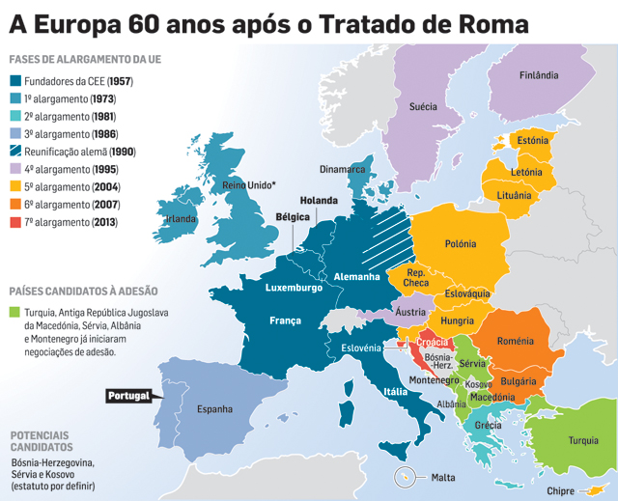
a) Turquia, Islândia e Polônia são países candidatos a ingressarem no bloco.
b) O requisito principal para ingressar na União Europeia é adotar o euro como moeda oficial.
c) A Noruega não faz parte do bloco. O Reino Unido faz parte da União Europeia, mas não adotou o euro como moeda oficial.
d) O processo de ampliação do número de países membros da União Europeia ocorreu no sentido lestegoeste.

19. Analise os dois trechos de notícias abaixo.

Espanha, Portugal e Grécia devem reduzir salários.
Espanha, Portugal e Grécia terão que assumir sacrifícios como uma redução de salários para recuperar competitividade, afirmou o economista-chefe do FMI (Fundo Monetário Internacional), Olivier Blanchard, em entrevista publicada nesta terça-feira (2) pelo diário econômico francês Les Echos. Para o FMI, o restabelecimento de competitividade pode exigir grandes sacrifícios, como uma baixa dos salários. Essa será a maneira encontrada pelos governos para sanar a dívida pública.
(Disponível em http://noticias.r7.com/economia/noticias. Acesso em 10/10/2010.)

Trabalhadores alemães e italianos ocupam as ruas contra arrocho.
Dezenas de milhares de alemães protestaram neste sábado (12) contra o que está sendo considerado como o maior pacote de austeridade da Alemanha desde a Segunda Guerra Mundial. O governo da coalizão direitista e cada vez mais impopular da chanceler Angela Merkel acertou, na última segunda-feira, um pacote de cortes orçamentários para trazer o déficit federal de volta aos limites estabelecidos pela União Europeia até 2013.
(Disponível em www.vermelho.org.br. Acesso em 13/06/2010.)

Pode-se afirmar corretamente que os trechos acima
[A] são excludentes uma vez que tratam de questões distintas.
[B] não fazem parte de um mesmo contexto, uma vez que o primeiro trata do FMI e o segundo, da Alemanha.
[C] relacionam-se porque mostram as políticas adotadas por governos europeus na condução da crise econômica iniciada em 2008 nos Estados Unidos.
[D] completam-se porque abordam aspectos da criação da União Europeia.

20.
Crise "empobrece" pauta de exportações e reduz vendas Eduardo Rodrigues
Da Folha de S.Paulo
Um ano após o estouro da crise, o quadro das exportações brasileiras reflete os impactos da turbulência financeira nos diferentes setores da economia mundial. Além da queda no total dos embarques, houve uma mudança significativa no ranking dos principais produtos vendidos pelo país ao exterior entre janeiro e agosto de 2009 sobre igual período de 2008. A retração global do crédito e a consequente queda no consumo das famílias diminuíram a demanda por produtos industrializados no mundo todo - e a valorização do real ainda reduziu a competitividade das mercadorias brasileiras nos mercados internacionais. "Em todo o mundo, as pessoas pararam de comprar eletrodomésticos, carros ou novos computadores, mas ninguém parou de comer", afirma o presidente da APEX (Agência Brasileira de Promoção de Exportações e Investimentos), Alessandro Teixeira. Para tentar manter o ritmo acelerado de crescimento da economia, os chineses continuaram consumindo commodities, como matériasprimas e alimentos. Nesse cenário, o Brasil também aproveitou as quebras de safra em países asiáticos e na Argentina para vender ainda mais.
Disponível em: Folha On Line. Acesso em: 14/09/2009. (com adaptações)
Considerando o conteúdo da matéria jornalística apresentada e a configuração da economia mundial na atualidade, pode-se afirmar que
(A) o setor mais afetado pela recente crise na economia mundial foi o de bens de consumo nãoduráveis, como eletrodomésticos e automóveis, pois este tipo de indústria é a característica principal da atual fase do capitalismo.
(B) o quadro da economia mundial é caracterizado pela hegemonia do setor financeiro, e, quando este apresenta instabilidade, as consequências são sentidas em todos os setores produtivos.
(C) a principal característica da mundialização da economia é o desenvolvimento, em escala mundial, de setores produtivos, tais como a produção de alimentos e de produtos industrializados.
(D) a financeirização da economia tem contribuído positivamente para o desenvolvimento dos setores produtivos, pois as consequências desta não afetam a dinâmica desses setores.

21. Os Estados Unidos ainda são o expoente maior da economia mundial, apesar da crise desencadeada a partir dos últimos cinco anos. Pode-se dizer que o país continua sendo a maior potência econômica do planeta. Porém, está longe daquela economia que respondia por 25% de tudo que se comprava e se vendia no planeta. Enquanto isso, a economia Chinesa dá mostras de fazer frente à economia americana num futuro bem próximo, ao mesmo tempo em que a Europa agoniza com taxas de desemprego enormes, alcançando em alguns países taxas de até 25%. Assinale a alternativa que atualmente retrata os países europeus com maiores problemas econômicos, inclusive desemprego, manifestações populares nas ruas, pondo em risco, inclusive, a moeda EURO, que até pouco tempo ameaçava o dólar americano a um segundo plano, nas grandes negociações internacionais.
Estamos falando da
a) Espanha - Grécia – Polônia
b) Grécia – Portugal – Suíça
c) Itália -- Grécia – França
d) Grécia – Portugal – Espanha

22.
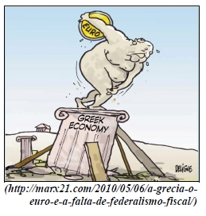
Pode-se concluir que ela destaca a crise econômica
A) no continente europeu, tendo como destaque a Grécia.
B) mundial, com a Europa resolvendo internamente os seus problemas.
C) europeia, com a Grécia conseguindo se reerguer.
D) que está atingindo todo o mundo, menos a Europa.

23. Analise as informações sobre os tipos de vegetação e sua ocorrência no espaço mundial.
1. Trata-se de uma vegetação rasteira, de ciclo vegetativo muito curto, limitando-se aos meses de primavera e verão. É típica de regiões de altas latitudes, aparecendo nos continentes americano, europeu e asiático.
2. Vegetação típica de clima frio, é encontrada em altas latitudes do Hemisfério Norte, cobrindo grande parte do território russo. Predominam as coníferas, utilizadas na produção de madeira, papel e celulose.
3. Trata-se de uma vegetação arbustiva. Embora encontrada em pequenas áreas da América e da Austrália, seu reduto característico é o sul da Europa e norte da África, região marcada por verões quentes e secos. Destaca-se o cultivo da oliveira.
É correto afirmar que as descrições apresentadas, pela ordem, de cima para baixo, identificam:
a) pradaria, taiga, mediterrânea.
b) estepe, floresta tropical, savana.
c) manguezal, tundra, cerrado.
d) tundra, taiga, mediterrânea.

24.
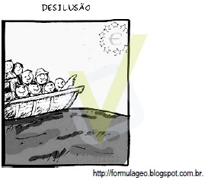
A charge ilustra os movimentos e os fluxos migratórios. Por serem dinâmicos, assumem especificidades em diferentes etapas e contextos históricos, podendo ser mais permanentes ou transitórios, devido a fatores como guerras, regimes ditatoriais, crises econômicas, desastres ambientais e outros.
Em relação aos fluxos migratórios atuais, os principais polos de atração de imigrantes oriundos, de um lado, da África e do Oriente Médio, de outro, da América Central são, respectivamente, os países da
a) União Soviética e da América Latina.
b) América Latina e do Norte da Europa.
c) Europa Ocidental e da África Subsaariana.
d) União Europeia e da América anglo-saxônica.

25. “De acordo com dados da ONU (Organização das Nações Unidas), cerca de 2,5 mil imigrantes se afogaram no mar Mediterrâneo neste ano vítimas dos muitos barcos superlotados que tentam chegar à costa da Itália e da Grécia.”
Fonte:http://g1.globo.com/mundo/noticia/2015/08/o-que-ha-por-tras-da-crise-de-imigrantes-na-europa.html
A maior onda de migrações já vivida pela Europa possui características bem distintas de outras que ocorreram em seu passado.
A respeito das características e motivos que levam as pessoas a saírem de seus territórios, bem como, a chegada aos países receptores desses migrantes, É INCORRETO afirmar que:
A) O maior grupo de imigrantes é de sírios, que fogem da violenta guerra civil em curso no país.
B) Afegãos e eritreus são o segundo maior grupo de migrantes, geralmente tentando escapar da pobreza e de violações aos direitos humanos em seus países.
C) Os grupos originários da Nigéria e do Kosovo também são grandes. Boa parte desses últimos são ciganos, pobres e marginalizados.
D) Segundo a Frontex, agência que controla as fronteiras externas da União Europeia, os imigrantes não tem preferência por qual país se estabelecer desde que seja participante da União Europeia.

26. (UNIR) Sobre as migrações internacionais, analise as afirmativas.
I - Na atualidade, as migrações mudaram de direção: enquanto no fim do século XIX e parte do século XX os europeus procuravam uma vida melhor na América, hoje são os latino-americanos, africanos e asiáticos que se mudam para a Europa e para os Estados Unidos.
II - Duas fronteiras geopolíticas destacam-se como pontos de tensão devido à entrada de imigrantes, quase sempre ilegais: a do México-Estados Unidos e a das cidades espanholas Ceuta e Mellila, na divisa com o Marrocos.
III - Para a União Européia convergem imigrantes em sua maioria da América Latina, seguidos pelos egípcios e chechenos.
IV - O país europeu que possui o maior número de imigrantes estrangeiros é a Inglaterra, devido às políticas públicas de estímulo à imigração.
Estão corretas as afirmativas
A) II e III, apenas.
B) I e II, apenas.
C) I, II e IV, apenas.
D) III e IV, apenas.

